13주차 결과 보고서
전공: 컴퓨터공학과 | 학년: 2학년 | 학번: 20221556 | 이름: 박정빈

1. 4-bit Shift Register
① truth table
Shift Register OUTPUT TABLE
Number Clock Transitions | OUTPUTS
Number Clock Transitions | IN | L1 | L2 | L3 | L4
1 | Reset | 0 | 0 | 0 | 0
2 | 1 | 1 | 0 | 0 | 0
3 | 1 | 1 | 1 | 0 | 0
4 | 1 | 1 | 1 | 1 | 0
5 | 0 | 0 | 1 | 1 | 1
6 | 0 | 0 | 0 | 1 | 1
7 | 0 | 0 | 0 | 0 | 1
② Design Source
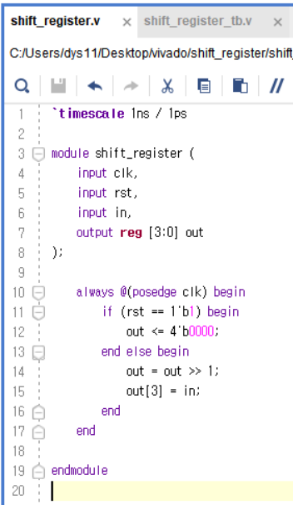
③ testbench
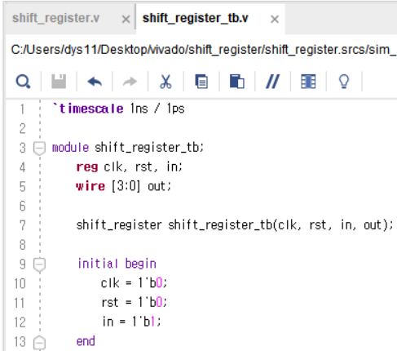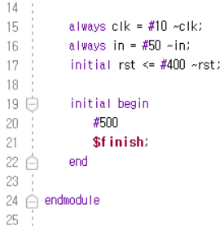
④ simulation
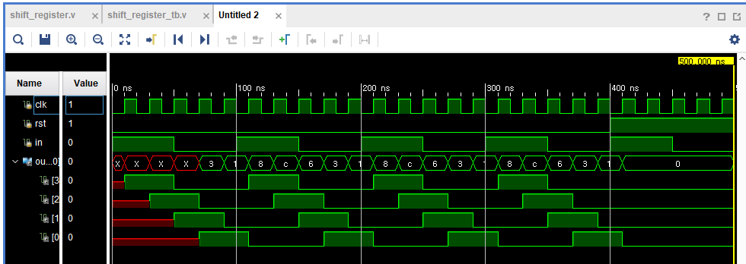
⑤ 출력 예시
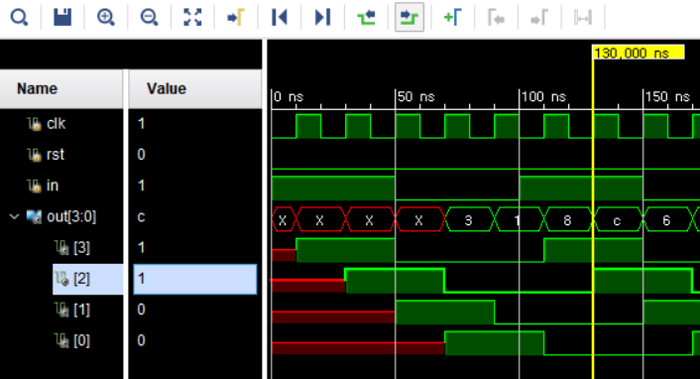
130ns에서 clock이 1이 될 때 in이 1이므로 기존 1000에서 1100으로 변하는 모습이다.
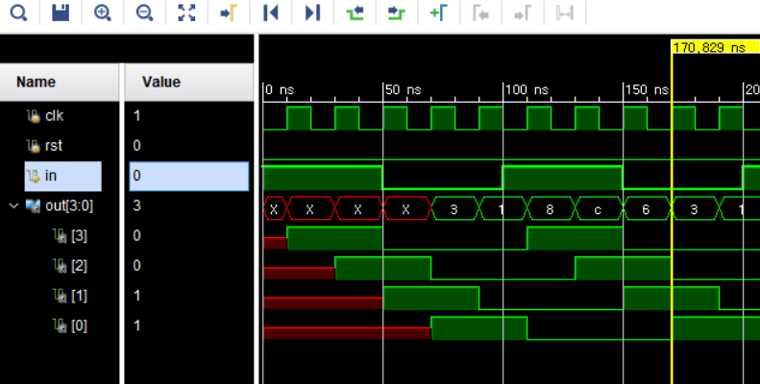
170ns에서 clock이 1이 될 때 in이 0이므로 기존 0110에서 0011으로 변하는 모습이다.
⑥ 결과 및 과정
4-bit shift register는 4-bit의 데이터에 대하여 shift연산을 수행하는 레지스터이다. clock이 1로 상승할 때 마다 작동하여 1칸씩 shift연산을 수행하고 빈자리를 입력값 in으로 채운다. 이때 reset이 0인 경우에만 작동하며 reset이 1일 때 clock이 1로 상승하면 state가 0으로 초기화된다. always @(posedge clk) 코드를 통해 clock 동작을 구현하고 if, else문을 통해 reset이 0일 때, 1일 때 경우를 나누어 출력의 변화를 나타냈다. clock의 값을 10ns마다 바꾸고, reset의 값을 적절한 시간마다 세팅한 결과, 모든 경우의 수에서 올바른 시뮬레이션 결과를 얻을 수 있었다.

2. 4-bit Ring Counter
① truth table
Shift Register OUTPUT TABLE
Number Clock Transitions | OUTPUTS
Number Clock Transitions | L1 | L2 | L3 | L4
1 | 1 | 0 | 0 | 0
2 | 0 | 1 | 0 | 0
3 | 0 | 0 | 1 | 0
4 | 0 | 0 | 0 | 1
5 | 1 | 0 | 0 | 0
6 | 0 | 1 | 0 | 0
7 | 0 | 0 | 1 | 0
② Design Source
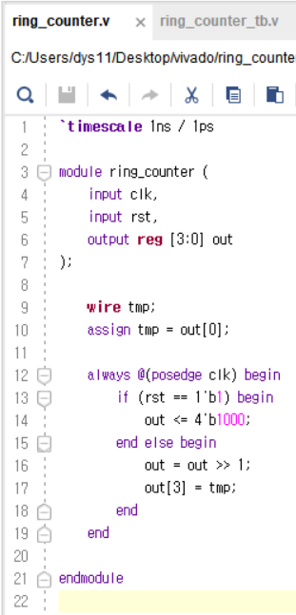
③ testbench
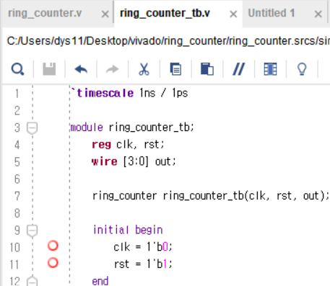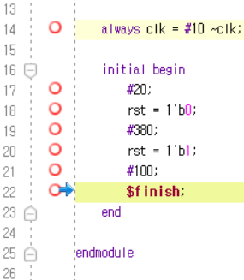
④ simulation
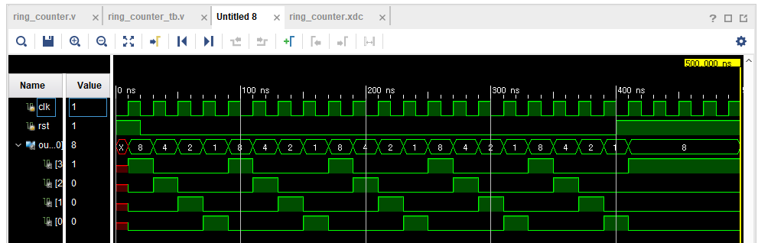
⑤ 출력 예시
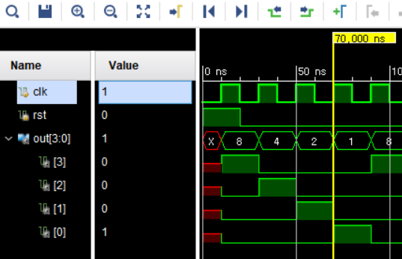
70ns에서 clock이 1이 될 때 기존 0010에서 out[0]인 0이 out[3]로 들어가 0001으로 변하는 모습이다.
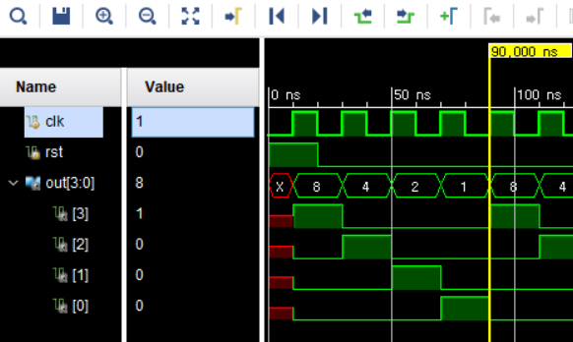
90ns에서 clock이 1이 될 때 기존 0001에서 out[0]인 1이 out[3]로 들어가 1000으로 변하는 모습이다.
⑥ 결과 및 과정
4-bit ring counter는 4-bit의 데이터에 대하여 shift연산을 통해 데이터를 회전시키는 레지스터이다. clock이 1로 상승할 때 마다 작동하여 1칸씩 shift연산을 수행하고 빈자리를 출력값으로 채워 데이터가 회전하도록 한다. 이때 reset이 0인 경우에만 작동하며 reset이 1일 때 clock이 1로 상승하면 state가 1000으로 초기화되도록 설정했다. always @(posedge clk) 코드를 통해 clock 동작을 구현하고 if, else문을 통해 reset이 0일 때, 1일 때 경우를 나누어 출력의 변화를 나타냈다. tmp에 out[0]을 넣어두어 shift 연산 후 빈자리에 넣어주었다. clock의 값을 10ns마다 바꾸고, reset의 값을 적절한 시간마다 세팅한 결과, 모든 경우의 수에서 올바른 시뮬레이션 결과를 얻을 수 있었다.

3. 4-bit Up/Down Counter
① truth table
UP Counter OUTPUT TABLE
Number Clock Transitions | OUTPUTS
Number Clock Transitions | L1 | L2 | L3 | L4 | DISPLAY
1 | 0 | 0 | 0 | 0 | U
2 | 0 | 0 | 0 | 1 | U
3 | 0 | 0 | 1 | 0 | U
4 | 0 | 0 | 1 | 1 | U
5 | 0 | 1 | 0 | 0 | U
6 | 0 | 1 | 0 | 1 | U
7 | 0 | 1 | 1 | 0 | U

DOWN Counter OUTPUT TABLE
Number Clock Transitions | OUTPUTS
Number Clock Transitions | L1 | L2 | L3 | L4 | DISPLAY
1 | 0 | 0 | 0 | 0 | d
2 | 0 | 1 | 1 | 1 | d
3 | 0 | 1 | 1 | 0 | d
4 | 0 | 1 | 0 | 1 | d
5 | 0 | 1 | 0 | 0 | d
6 | 0 | 0 | 1 | 1 | d
7 | 0 | 0 | 1 | 0 | d
② Design Source
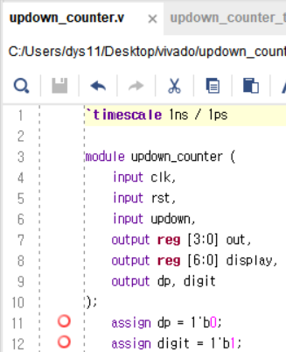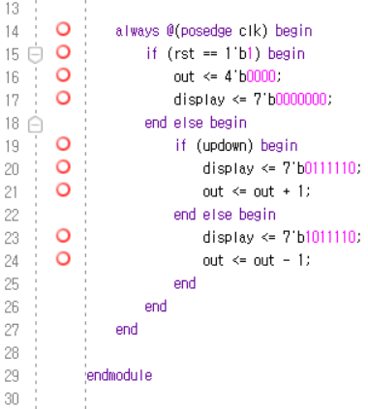
③ testbench
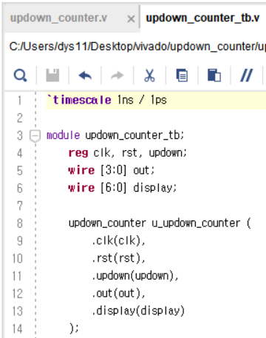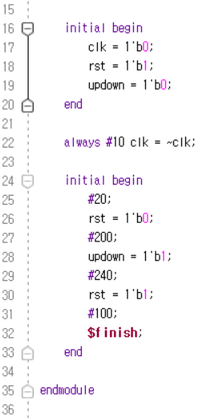
④ simulation
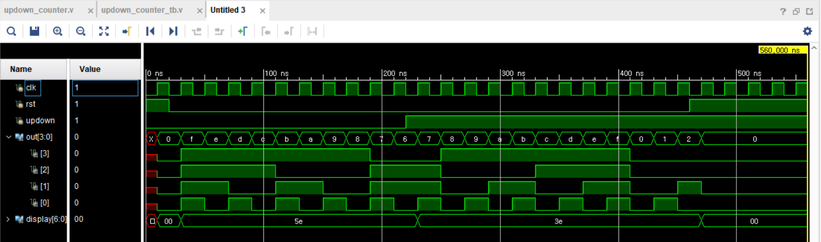
⑤ 출력 예시
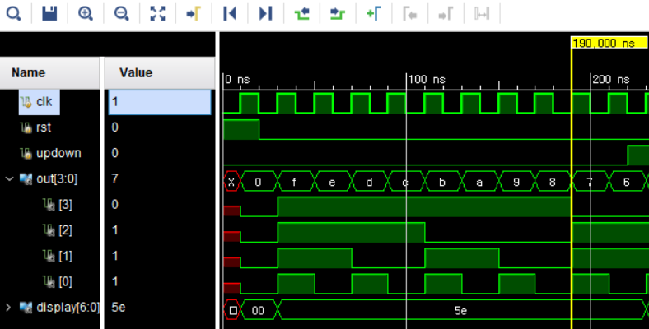
190ns에서 clock이 1이 될 때 updown이 0이므로 기존 1000에서 0111으로 1 줄어드는 모습이다.
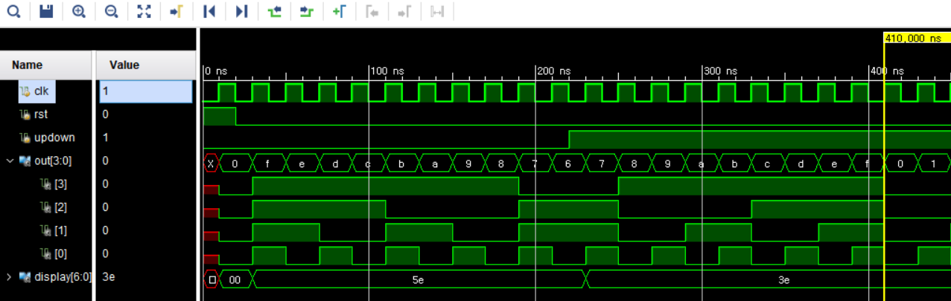
410ns에서 clock이 1이 될 때 updown이 1이므로 기존 1111에서 0000으로 1 더해지는 모습이다.
⑥ 결과 및 과정
Up/Down Counter는 신호에 따라 state를 상승시키거나 하강시키는 카운터다. clock이 1로 상승할 때 마다 작동하여 updown신호가 1이면 상승, 0이면 하강하도록 설계하였다. 이때 reset이 0인 경우에만 작동하며 reset이 1일 때 clock이 1로 상승하면 state가 0으로 초기화된다. always @(posedge clk) 코드를 통해 clock 동작을 구현하고 if, else문을 통해 reset이 0일 때, 1일 때 경우를 나누어 출력의 변화를 나타냈다. if, else문을 한번 더 사용하여 updown신호를 구분하였다. clock의 값을 10ns마다 바꾸고, reset의 값을 적절한 시간마다 세팅한 결과, 모든 경우의 수에서 올바른 시뮬레이션 결과를 얻을 수 있었다.

4. 결과 검토 및 논의 사항
이번 실험에서 shift register, ring counter, Up/Down counter를 각각 구현하고 시뮬레이션을 통해 동작을 검증하였다. 세 가지 회로 모두 clock의 상승 edge에서 동작하도록 설계하고, reset 신호에 초기화 동작을 수행하도록 했다. 초기화 동작에서 shift register와 Up/Down counter는 모든 값을 0으로 초기화하고, ring counter는 순환을 살펴보기 위해 1000으로 초기화하였다. 세 회로에서 모두 reset과 clock의 모든 경우의 수에서 정상적으로 작동함을 확인하였다. ring counter는 shift counter에서 출력을 입력으로 넣어주는 작업 하나만 추가하여 만들 수 있었다. Up/Down counter 또한 기본적인 카운터에서 updown신호 하나와 관련 로직만 간단히 추가하여 구현할 수 있었다. 회로를 설계할 때 작은 변화만으로 회로의 동작 특성을 바꾸고 특정 상황에서 더 유용하게 사용할 수 있음을 확인하였다.

5. 추가 이론
디지털 회로에서 플립플롭을 활용한 카운터와 레지스터를 안정적으로 사용하기 위해서는 입력신호가 일정 시간 동안 안정된 상태여야하는데, 이 개념을 Setup Time과 Hold Time으로 설명한다. Setup time은 Clock 신호의 Edge 이전에 데이터 입력이 안정된 상태로 유지되어야 하는 시간이다. 플립플롭은 Edge trigger이기 때문에 Edge 전후로의 입력이 불안정하면 플립플롭 내부에 잘못된 값이 저장될 수 있다. Hold time은 Clock 신호의 Edge 이후에 데이터 입력이 변하지 않고 유지되어야 하는 시간이다. Clock 신호에 Edge가 발생하면 플립플롭 내부는 상태를 결정하게 되는데, 상태가 확정되기 전에 입력 데이터가 너무 빨리 바뀌면 잘못된 출력을 할 수 있다.

